Отчёт по лабораторной работе 4

операционные системы

Дмитрий Андреевич Апареев

Содержание

# 1 Цель работы

Изучить командные строки системы unix в теории и на практике.

# 2 Задание

1. Определите полное имя вашего домашнего каталога. Далее относительно этого ката- лога будут выполняться последующие упражнения.
2. Выполните следующие действия: 2.1. Перейдите в каталог /tmp. 2.2. Выведите на экран содержимое каталога /tmp. Для этого используйте команду ls с различными опциями. Поясните разницу в выводимой на экран информации. 2.3. Определите, есть ли в каталоге /var/spool подкаталог с именем cron? 2.4. Перейдите в Ваш домашний каталог и выведите на экран его содержимое. Опре- делите, кто является владельцем файлов и подкаталогов?
3. Выполните следующие действия: 3.1. В домашнем каталоге создайте новый каталог с именем newdir. 3.2. В каталоге ~/newdir создайте новый каталог с именем morefun. 3.3. В домашнем каталоге создайте одной командой три новых каталога с именами letters, memos, misk. Затем удалите эти каталоги одной командой. 3.4. Попробуйте удалить ранее созданный каталог ~/newdir командой rm. Проверьте, был ли каталог удалён. 3.5. Удалите каталог ~/newdir/morefun из домашнего каталога. Проверьте, был ли каталог удалён.
4. С помощью команды man определите, какую опцию команды ls нужно использо- вать для просмотра содержимое не только указанного каталога, но и подкаталогов, входящих в него.
5. С помощью команды man определите набор опций команды ls, позволяющий отсорти- ровать по времени последнего изменения выводимый список содержимого каталога с развёрнутым описанием файлов.
6. Используйте команду man для просмотра описания следующих команд: cd, pwd, mkdir, rmdir, rm. Поясните основные опции этих команд.
7. Используя информацию, полученную при помощи команды history, выполните мо- дификацию и исполнение нескольких команд из буфера команд

# 3 Теоретическое введение

В операционной системе типа Linux взаимодействие пользователя с системой обычно осуществляется с помощью командной строки посредством построчного ввода ко- манд. При этом обычно используется командные интерпретаторы языка shell: /bin/sh; /bin/csh; /bin/ksh.

# 4 Выполнение лабораторной работы

Определяю имя домашнего каталога (рис. 1).

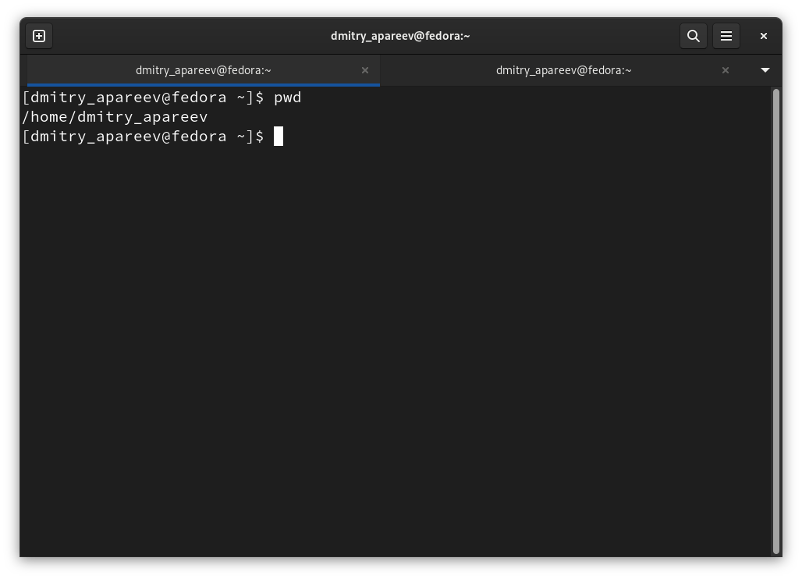

Figure 1: использование pwd

Перехожу в каталог /tmp. (рис. 2).

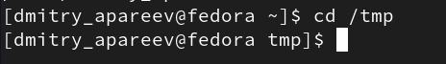

Figure 2: использование сd

Вывожу на экран содержимое каталога /tmp (рис. 3).

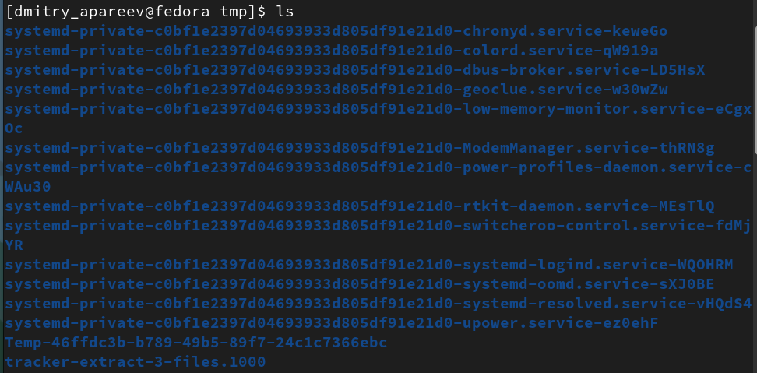

Figure 3: использование ls

Вывожу на экран содержимое каталога /tmp c помощью ls -la(рис. 4).

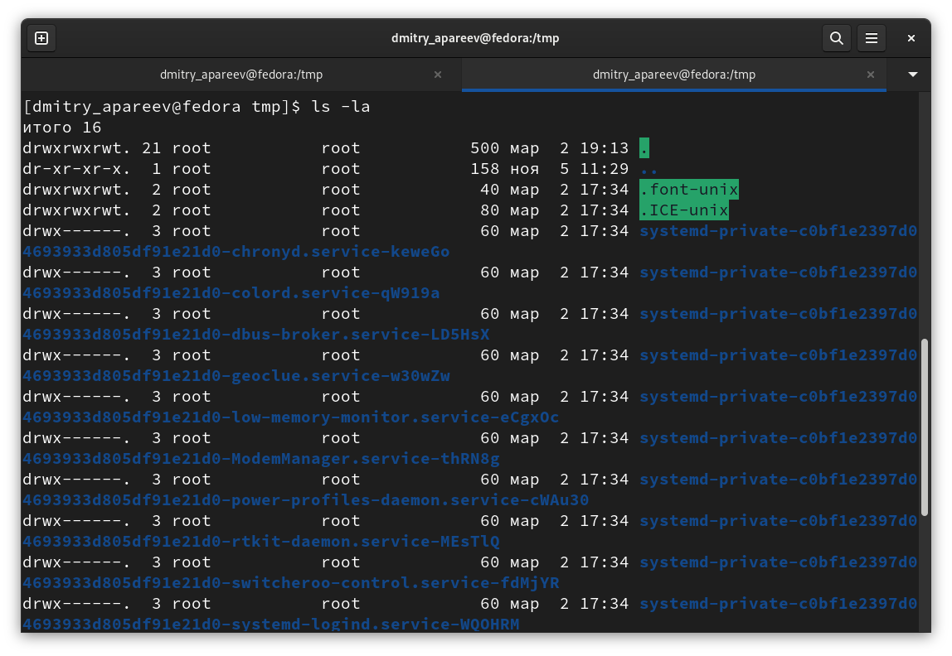

Figure 4: использование ls-la

Разница между ls и ls-la в том, что вторая команда вызывает полную информацию о файлах в отличие от первой, которая выводит только названия

Определяю, есть ли в каталоге /var/spool подкаталог с именем cron. Ответ - нет, его нет. (рис. 5).



Figure 5: использование ls и cd

Определяю, кто является владельцем файлов и подкаталогов в домашнем каталоге (рис. 6).

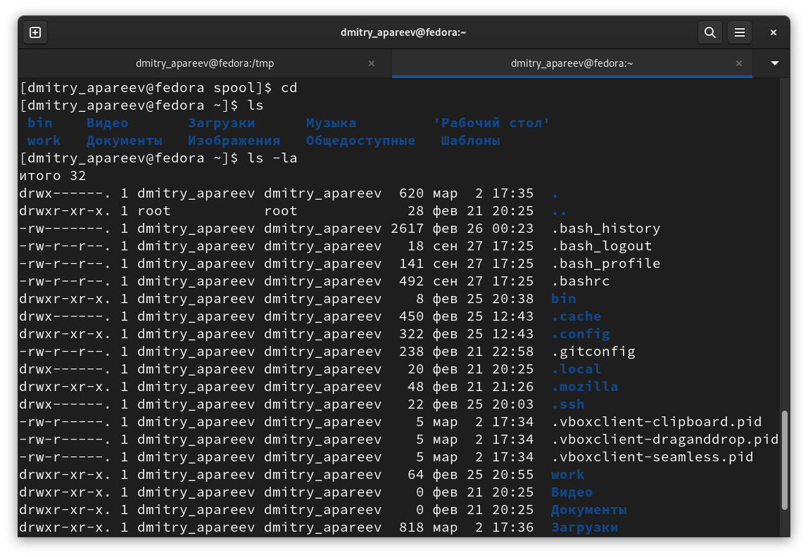

Figure 6: использование ls и cd

В домашнем каталоге создаю новый каталог с именем newdir. (рис. 7).

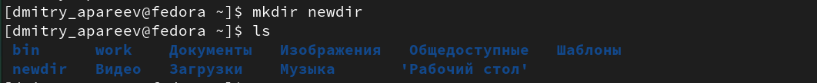

Figure 7: использование mkdir

В каталоге ~/newdir создаю новый каталог с именем morefun. (рис. 8).

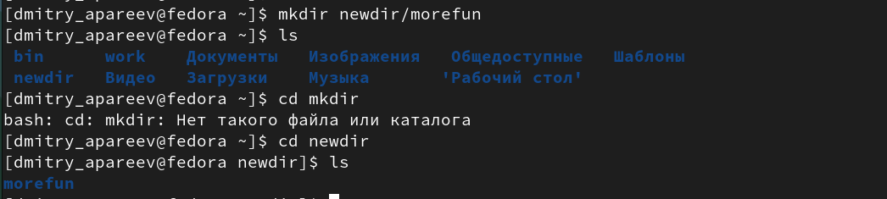

Figure 8: использование mkdir

В домашнем каталоге создаю одной командой три новых каталога с именами letters, memos, misk. Затем удаляю эти каталоги одной командой. (рис. 9).

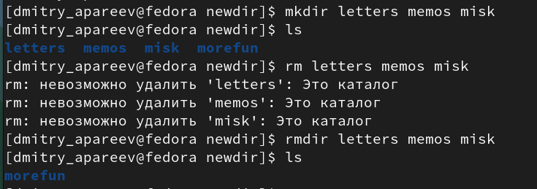

Figure 9: использование mkdir rmdir

Попробовал удалить ранее созданный каталог ~/newdir командой rm. Ничего не вышло (рис. 10).

Figure 10: использование rm

Figure 10: использование rm

Удалил каталог ~/newdir/morefun из домашнего каталога. (рис. 11).

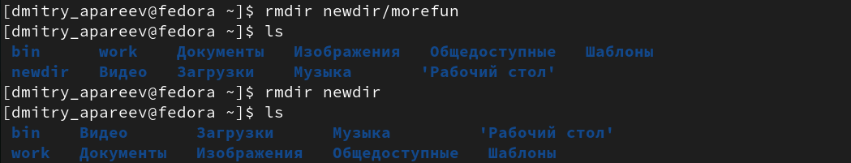

Figure 11: использование rmdir ls

C помощью команды man выяснил, что команда ls -a используется для просмотра содержимое не только указанного каталога, но и подкаталогов, входящих в него (рис. 12).

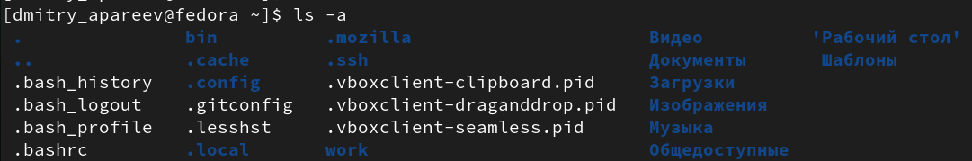

Figure 12: использование ls -а

C помощью команды man выяснил, что команда ls -lt используется, чтобы отсорти- ровать по времени последнего изменения выводимый список содержимого каталога с развёрнутым описанием файлов. (рис. 13).

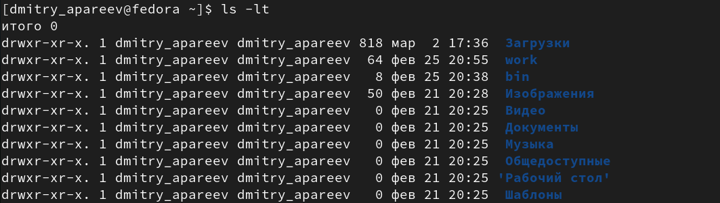

Figure 13: использование ls -lt

Использовал команду man для просмотра описания следующих команд: cd, pwd, mkdir, rmdir, rm.

cd - делает переход в нужный каталог (рис. 14).

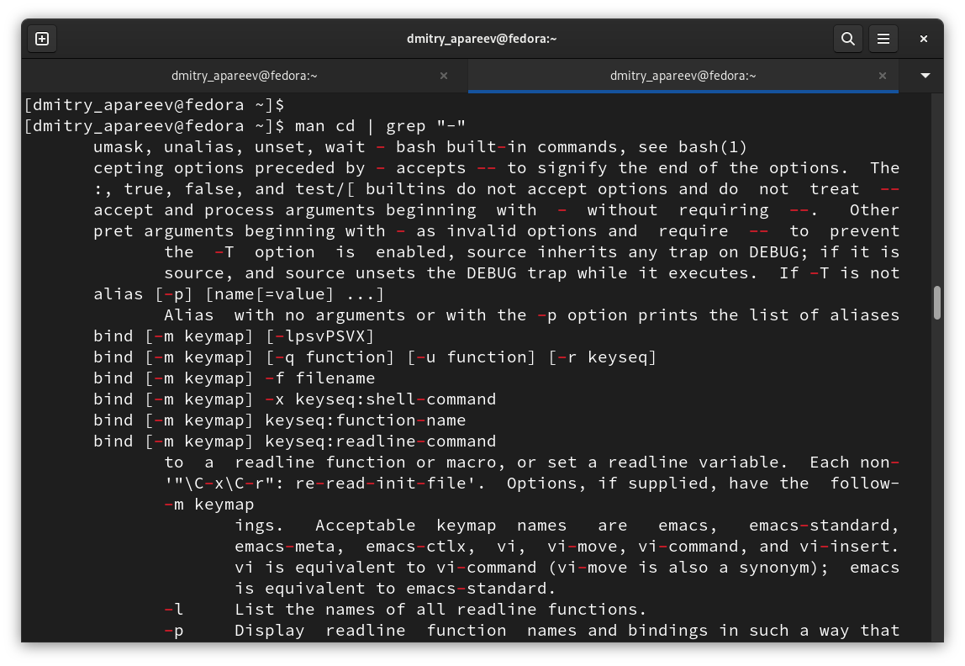

Figure 14: использование man

pwd - выводит название рабочего каталога (рис. 15).

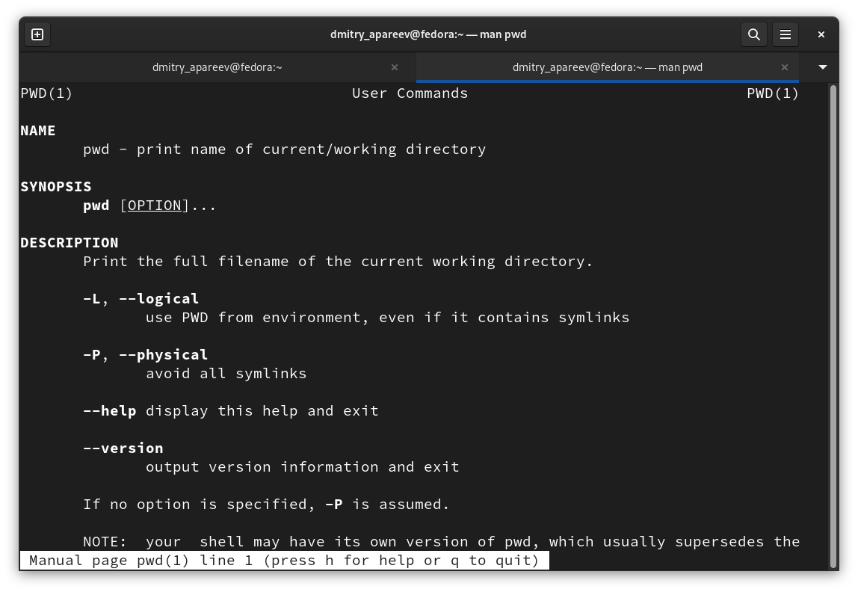

Figure 15: использование man

mkdir - создает новый каталог (рис. 16).

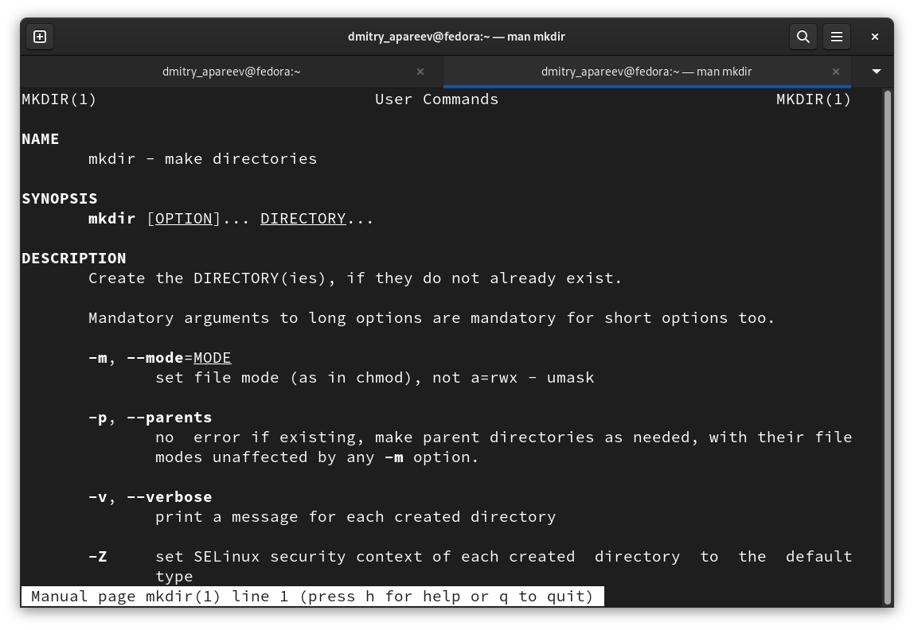

Figure 16: использование man

rmdir - удаляет выбранный пустой каталог(рис. 17).

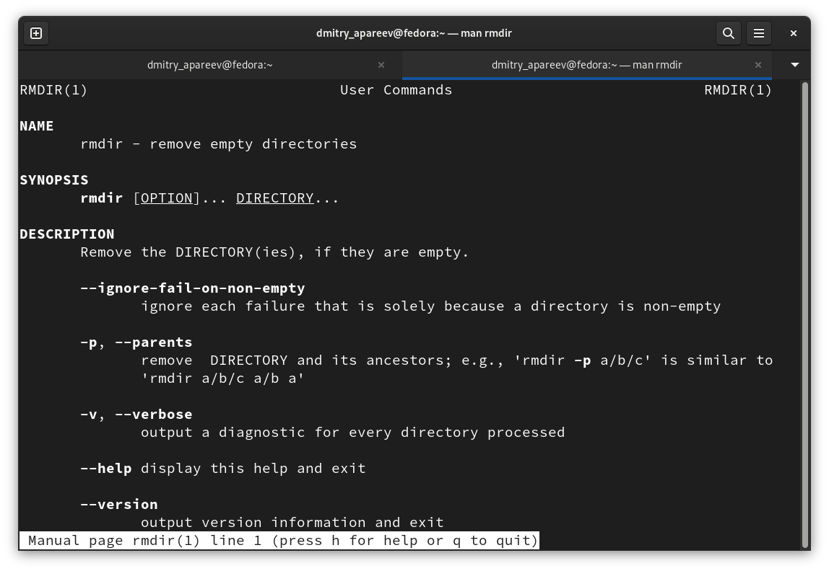

Figure 17: использование man

rm - удаляет выбранный файл (рис. 18).

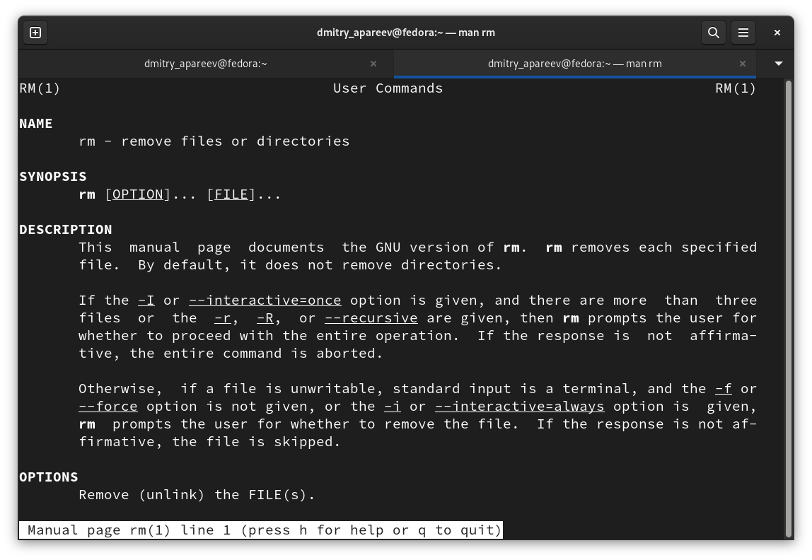

Figure 18: использование man

Используя информацию, полученную при помощи команды history, выполнил мо- дификацию и исполнение нескольких команд из буфера команд (рис. 19).

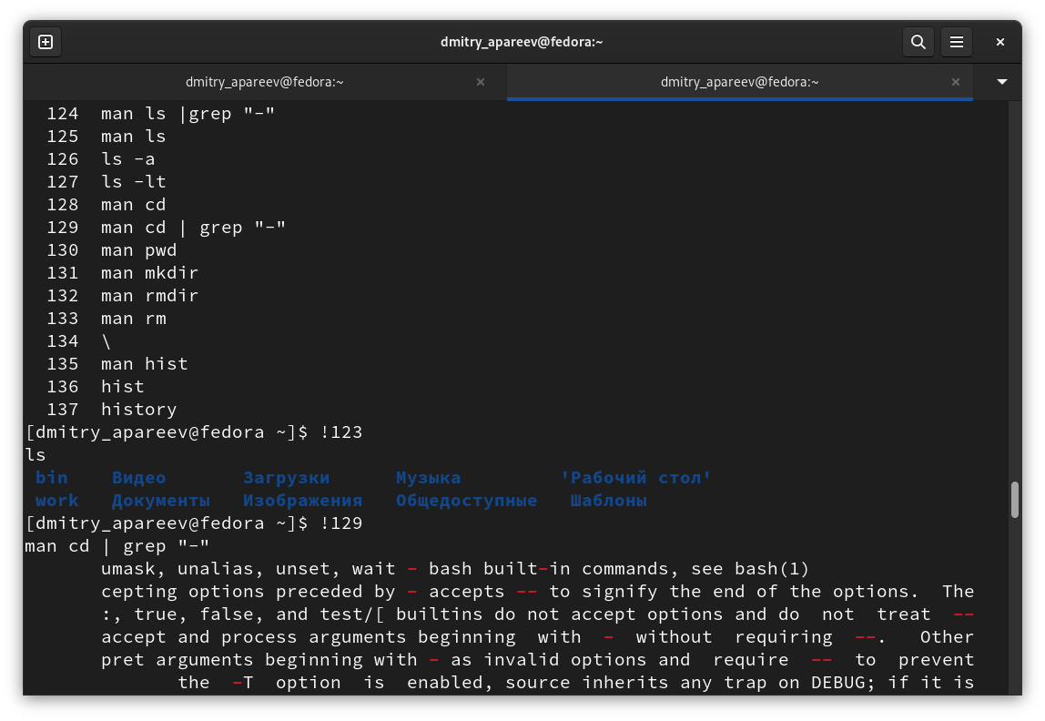

Figure 19: использование history !

# 5 Выводы

Выполнив лабораторную работу, я смог на практике изучить основные командные строки Linux